Муниципальное бюджетное дошкольное образовательное учреждение
«Ромодановский детский сад комбинированного вида»

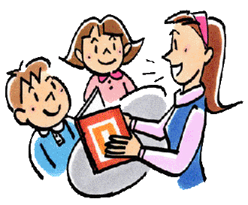
Проект
"Семейное чтение"

Выполнила:
Воспитатель I квалификационной категории
Уракова Ольга Александровна

п.Ромоданово 2014г.
Паспорт проекта:

Содержание | Пояснение
Название проекта | Семейное чтение
Тип проекта | Педагогический
Участники | Воспитатели, дети средней группы и их родители
Продолжительность проектной деятельности | Краткосрочный - 1 неделя
Цель: | Возрождение традиций семейного чтения и развитие культуры чтения с ребенком через сотрудничество с его семьей.
Задачи: | - Приобщать детей и родителей к книжной культуре, воспитывать грамотного читателя.  - Способствовать поддержанию традиций семейного чтения.  - Развитие творческих способностей у детей в практической деятельности.  - Воспитывать бережное отношение к книге.
Этапы реализации проекта: | 1 этап - организационно-подготовительный  - Изучить методико-педагогическую литературу по данной теме.  - Составить конспекты образовательной деятельности.  - Разработать перспективное планирование по работе с детьми в образовательной деятельности и режимных моментах.  - Провести анкетирование родителей.  - Разработать перспективное планирование по взаимодействию с родителями.  - Обновить развивающую среду.  2 этап - Основной  Работа с детьми  Непосредственно-образовательная деятельность:  - организация книжного уголка в группе;  - утренние беседы «Рассказ о прочитанной дома книге» (ежедневно);  - игры-драматизации;  - дидактические игры;  - дневные литературные чтения;  - создание книжных выставок;  - мастерская по изготовлению творческих работ.  Работа с родителями:  - оформление родительских газет с целью передачи семейного опыта по приобщению детей к художественной литературе;  - наглядное информирование,  - анкетирование;  - родительские встречи;  - традиция «Гость группы».  Родители - дети  - выставка «Вместе с книгой я расту»;  - выставки детских рисунков и поделок по прочитанным произведениям;  - традиции группы: «Книга напрокат».  - изготовление книжки – малышки.  - составление проекта на тему: «Моя любимая книга»  3 этап - Итоговый  - книжная выставка «Книжный парад для дошколят»;
Предполагаемый результат: | - Повышение интереса детей и родителей к художественной литературе.  - Возрождение традиции домашнего чтения.  - Обобщение и распространение опыта семейного воспитания по приобщению детей к художественной литературе.  - Повышение компетентности членов семьи в вопросах воспитания грамотного читателя.

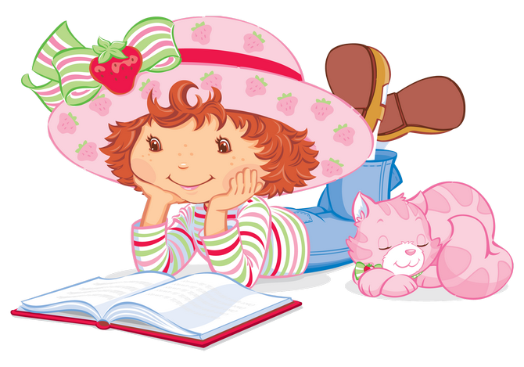

Описание работы над проектом
«Семейное чтение»

Традиции семейного чтения – очень важная часть в системе семейного воспитания. И не надо думать, что она уйдёт в прошлое потому, то есть телевизор, компьютер и прочие источники информации.
Семейное чтение – это не просто способ получить информацию, это важнейший и лучший способ общения и ненавязчивого воспитания, которое и есть самое действенное. Возрождая традицию семейных чтений, мы тем самым работаем над созданием семьи читающей и думающей. Родители через семейное чтение помогают привить интерес к чтению у детей. Слушая чтение взрослого, рассматривая вместе с ним книжные иллюстрации, ребёнок активно думает, переживает за героев, предвосхищает события, устанавливает связи своего опыта с опытом других. Совместное чтение сближает взрослых и детей, стимулирует и наполняет содержанием редкие и радостные минуты духовного общения, воспитывает в ребёнке доброе и любящее сердце.
Модель будет успешной тогда, когда все семьи будут считать чтение важной частью повседневной жизни и частью культуры их дома.
С этой целью был разработан проект «Семейное чтение». В ходе его реализации использовался принцип индивидуального подхода к участию родителей, разрабатывались разнообразные способы вовлечения в работу большей части семей. Одна из особенностей проводимых видов деятельности состоит в том, что дети занимаются совместно с родителями.
Это позволяет:
- родителям глубже понять своего ребенка.
- сплотить семью через чтение художественных произведений.
- вести индивидуальную работу с каждым ребенком и его семьей.

Формы работы с родителями и детьми были разнообразны, это:
- утренние беседы,
- игры - драматизации,
- дидактические и сюжетно-ролевые игры,
- литературные чтения,
- выставки книг, детских рисунков и поделок по прочитанным произведениям,
- ситуативное обучение,
- мастерская по изготовлению творческих работ,
- оформление родительских газет,
- наглядное информирование,
- анкетирование,
- родительские встречи,
- введены традиции группы: «Гость группы», «Книга в гости»

С детьми проводились беседы о прочитанных книгах, в ходе которых дети рассказывали о содержании произведения, высказывали свое суждение о книге.
Такие мероприятия, драматизации литературных произведений, конкурсы детских рисунков и поделок по прочитанным произведениям, способствовали созданию позитивной, радостной атмосферы и эмоциональному сближению присутствующих.
Рассказы о сказочных героях можно было услышать не только из уст детей, но и почитать в книжках-малышках, сделанных своими руками.
Мы вместе с детьми создавали собственные книги, в которые помещали детские стихи, рисунки, сказки и истории, сочиненные взрослыми и детьми, а также понравившиеся литературные произведения.

Детям предлагался широкий спектр игр:

- сюжетно – ролевые игры «Библиотека», «Книжный магазин», «Переплетная мастерская»;
- игры по прочитанным книгам, викторины;
- игры-драматизации. Кроме того, свои впечатления от прочитанных книг дети отображали в продуктивных видах деятельности: лепке и рисовании, ручном труде.

В ходе реализации проекта были достигнуты следующие результаты:

- повысился интерес детей и родителей к художественной литературе;
- возродились традиции домашнего чтения;
- был обобщен и распространен опыт семейного воспитания по приобщению детей к художественной литературе;
- повысилась компетентность родителей в вопросах воспитания грамотного читателя.

Литература:
- Алиева Т.Н., Антонова Т.В. Программа «Истоки» - М.: Просвещение, 2003 г.
- Доронова Т.Н. Программа для родителей и воспитателей по формированию здоровья и развитию детей 4-7 лет. «Из детства – в отрочество».- М.: Просвещение, 2002 г.
- Жукова Г.Д Родительское собрание по детскому чтению.- М: Русская школьная библиотечная ассоциация, 2007 г.
- Жукова Г.Д. Семейное чтение в год семьи.- М: Русская школьная ассоциация, 2007
- Канавина Г. А. Особенности деятельности библиотеки в поддержку социальной «семьи» и в сохранении традиции семейного чтения в условиях детского дома, организованного по семейному типу. - М.: Просвещение, 2000г
- Международный день детской книги.- Ж.: Дошкольное образование, 2010. - №6.
- Нежданова Л. И., Киченко Е. А. Работа с семьей и продвижение семейного чтения – М.: Просвещение, 1996 г.
- Пименова И. П., Сластникова Л. А. Семейное чтение: Целевая программа на 2008-2010 г.
- Руденко Т., Мелик – Пашаева М. Книги хорошие, книги плохие. Ж.: Дошкольное образование. 2010. - №6.
- Рубан Н., Семёнова В., Смоляк АС днем рождения, писатель! Составители: сотрудники российской государственной детской библиотеки. Ж.: Дошкольное образование. 2010. - №1
- Пушкин А.С. Сказки.- М.: Детская литература, 2007г.
- Ушакова О.С. «Знакомим с литературой детей 5-7 лет» -М.: -2010 г



